基隆市立中山高級中學國中部 一○九學年度 第二學期 二年級 自然與生活科技科 第一次段考題目卷
國二 _______ 班 座號：______ 姓名：________________

◎注意：常用原子量如下，試題中將不再重複提示。
元素 | H | C | N | O | Na | Mg | Al | S | K | Ca | Fe | Cu
原子量 | 1 | 12 | 14 | 16 | 23 | 24 | 27 | 32 | 39 | 40 | 56 | 64
一、選擇題I：﹙每題2分，共40分﹚
( Ｄ )1. 小馨觀察下列化學反應，並記錄其所伴隨的現象，哪一個是正確的？ (Ａ)藍色蝶豆花水溶液加食醋後，產生顏色變化 (Ｂ)加熱小蘇打粉，產生白煙 (Ｃ)打開暖暖包，鐵粉變成白色 (Ｄ)二氧化碳通入澄清石灰水，水溶液顏色不變。
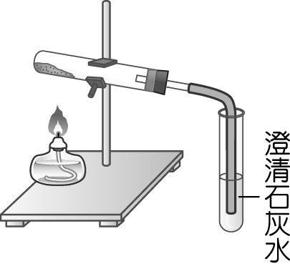
( Ｄ )2. 下列哪一個現象，不是因為化學變化？ (Ａ)生米煮成熟飯 (Ｂ)生雞蛋煮成了水煮蛋 (Ｃ)自來水煮沸成開水 (Ｄ)國慶日的絢爛煙火。
( Ｄ )3. 如附圖所示，小翰取2公克碳酸氫鈉粉末置入試管中，放在酒精燈上加熱，則下列相關的敘述何者錯誤？ (Ａ)本反應為吸熱的化學反應 (Ｂ)圖中鐵架上的試管裝置錯誤，應將試管口向上傾斜，避免反應產生的水溢出試管 (Ｃ)澄清石灰水會變混濁，表示碳酸氫鈉加熱會產生二氧化碳 (Ｄ)實驗完畢，在熄火之前，應先將橡皮管抽離石灰水，避免石灰水逆流造成試管破裂。
( Ａ )4. 有關化學反應發生前後的變化，下列敘述何者正確？
(Ａ)原子總數不變，分子總數不變 (Ｂ)原子總數會變，分子總數不變
(Ｃ)原子總數和分子總數均可能改變 (Ｄ)原子總數不變，分子總數可能改變。
( Ｃ )5. 科學家用「莫耳」這個單位來計算原子與分子等微小粒子，請問1莫耳是？
(Ａ) 7×10²³個 (Ｂ) 3×10²³個 (Ｃ) 6×10²³個 (Ｄ) 6×10²²個。
( Ａ )6. 俗語說：「真金不怕火煉。」這句話指的意思應是下列何者？
(Ａ)金的活性很小，加熱不易氧化 (Ｂ)金容易與氧結合，氧化物加熱不會熔化 (Ｃ)金的熔點很高，用火加熱不會熔化 (Ｄ)金加熱後，其表面生成緻密的氧化物，可防止內部的金氧化。

( Ｄ )7. 同樣1莫耳的氫氣和氧氣，哪一個分子數較多？
(Ａ)氫氣 (Ｂ)氧氣 (Ｃ)一樣多 (Ｄ)不同的氣體，無法比較。
( Ｂ )8. 密閉容器內置入20公克碳酸鈣水溶液及20公克鹽酸水溶液，反應後會生成氯化鈣水溶液以及二氧化碳，此時容器內物質的總質量為多少公克？
(Ａ) 20公克 (Ｂ) 30公克 (Ｃ) 40公克 (Ｄ) 50公克。
( Ｃ )9. 下列哪一個化學反應前後測量的質量可能不同？
(Ａ)錐形瓶內氯化鈣和碳酸鈉水溶液的反應 (Ｂ)錶玻璃上的暖暖包放熱
(Ｃ)燒杯中食醋和蝶豆花水溶液的反應 (Ｄ)密閉寶特瓶裡的稀鹽酸和小蘇打粉反應。
( Ｂ )10. 試求下列各物質的分子量何者錯誤？
(Ａ)氫氧化鈉（NaOH）：40 (Ｂ)酒精（C₂H₅OH）：44
(Ｃ)硫酸銅（CuSO₄）：160 (Ｄ)葡萄糖（C₆H₁₂O₆）：180。
( Ｄ )11. 下列化學反應平衡式的寫法何者正確？
(Ａ) Na＋2H₂O→NaOH＋H₂＋O₂ (Ｂ) 2H₂O₂＋MnO₂→2H₂O＋O₂
(Ｃ) CaCO₃＋HCl→CaO＋Cl₂＋CO₂ (Ｄ) 2Mg＋O₂→2MgO。
( Ｂ )12. 有關化學反應式的敘述，下列何者正確？ (Ａ)化學反應式表示實際發生的化學反應，不能憑空杜撰 (Ｂ)用「→」表示化學反應的快與慢 (Ｃ)化學反應式即化學式 (Ｄ)化學反應式左、右兩邊的分子數目須相等。
( Ｂ )13. 化學反應式的係數，可以代表參加反應的反應物及生成物，兩者之間的何種比例？ (Ａ)原子數比 (Ｂ)分子數比 (Ｃ)質量比 (Ｄ)重量比。
( Ｃ )14. 下列哪一個日常生活現象不屬於氧化還原反應？ (Ａ)金屬生鏽 (Ｂ)游泳池採用氯氣消毒，消滅水中的病菌 (Ｃ)利用漂白水漂白衣物 (Ｄ)小蘇打粉加熱產生氣體。
( Ｃ )15. 食品工廠所使用的罐頭容器，將鐵的外層鍍上一層錫，以作為防鏽之用，關於防鏽作用的敘述，下列何者正確？ (Ａ)錫對氧的活性比鐵小，不易被氧化，所以能防鏽 (Ｂ)錫的氧化物結構緊密，能隔離鐵與氧，所以能防鏽 (Ｃ)錫能與鐵結合成合金，降低鐵的活性，故不易生鏽 (Ｄ)鐵對氧的活性比錫小，氧化物易被還原，故不易生鏽。
( Ｃ )16. 有關鎂的燃燒情形，下列敘述何者正確？ (Ａ)燃燒後的產物是一種白色氣體 (Ｂ)燃燒產生明亮的白光 (Ｃ)燃燒後的產物含有水氣 (Ｄ)燃燒後的產物溶於水呈中性。
( Ａ )17. (甲)光合作用、(乙)木材燃燒、(丙)鐵礦冶煉出生鐵，請問上列哪些選項為氧化還原反應？ (Ａ)甲乙 (Ｂ)乙丙 (Ｃ)甲丙 (Ｄ)甲乙丙。
( Ａ )18. 下列何者適合用熟鐵製造？ (Ａ)人孔蓋 (Ｂ)剪刀 (Ｃ)鐵絲 (Ｄ)鋼筋。
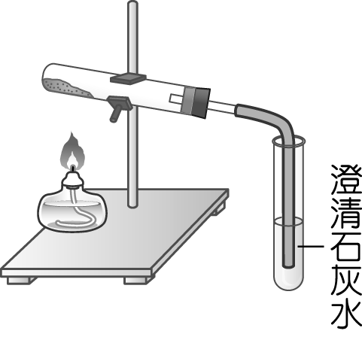
( Ｂ )19. 根據歷史，人類利用銅器早於鐵器，但在博物館所保存的古物中，往往銅器多於鐵器，這可能與銅和鐵的何種性質有關？ (Ａ)地殼表面含量 (Ｂ)重量及導熱、導電 (Ｃ)顏色及延展性 (Ｄ)活性及器物表面生成物的性質。
( Ｂ )20. 郝鮭蜜利用附圖的裝置，進行小蘇打粉（碳酸氫鈉）加熱的實驗。請根據實驗的歷程和結果，下列哪一個圖形表示試管內所盛裝物質，在反應完成後的質量變化情形較為適當？
(Ａ) | (Ｂ) | (Ｃ) | (Ｄ)
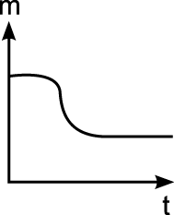 | 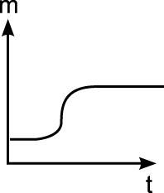 | 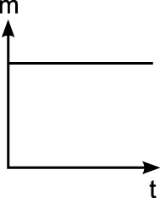 | 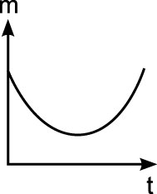

二、選擇題II：﹙每題2分，共20分﹚
( Ｂ )21. 火柴是以火柴頭與火柴盒側邊摩擦，產生熱能後，再促使火柴頭成分中的氯酸鉀（KClO₃）和硫（S）反應燃燒，反應式為：wKClO₃＋xS → yKCl＋zSO₂（其中 w、x、y 和 z 為反應式係數），則下列關係何者錯誤？ (Ａ) x＝y (Ｂ) x＝z (Ｃ) y＋z＝5 (Ｄ) w＋y＝4。
( Ｄ )22. 「金屬鎂在二氧化碳中可以燃燒，所以燃燒不一定只發生在空氣或純氧中。」關於此敘述的判斷及解釋，下列何者正確？
(Ａ)正確，鎂可與二氧化碳反應產生氧氣，幫助燃燒 (Ｂ)正確，鎂的活性大於碳，可與二氧化碳進行劇烈氧化還原反應 (Ｃ)錯誤，物質燃燒需要氧氣，在二氧化碳中不會燃燒 (Ｄ)錯誤，鎂是金屬，無法燃燒。
( Ａ )23. 將A、B、C、D四種金屬及其氧化物AO、BO、CO、DO兩兩混合，並隔絕空氣加熱，其反應結果如右表所示（○表示有反應；×表示沒反應），請問四種金屬活性大小順序為何？
(Ａ)A＞B＞C＞D (Ｂ)B＞C＞D＞A
(Ｃ)B＞C＞A＞D (Ｄ)C＞D＞B＞A。
金屬 金屬氧化物 | AO | BO | CO | DO
A |  | × | × | ×
B | ○ |  | × | ×
C | ○ | ○ |  | ○
D | ○ | ○ | ×
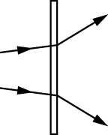
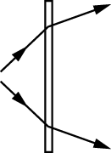
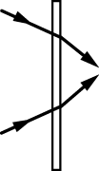
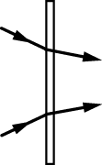
( Ａ )24. 已知碳和氧反應生成二氧化碳，其化學反應方程式如下： C＋O₂ → CO₂，若將2莫耳的碳和4莫耳的氧反應，則可以產生多少莫耳的二氧化碳？
(Ａ) 1 (Ｂ) 2 (Ｃ) 4 (Ｄ) 6。
( Ｃ )25. 將碳酸鈉與氯化鈣水溶液混合，下表為此混合溶液分離的實驗步驟，則圖中甲、乙、丙、丁各代表產物何者錯誤？
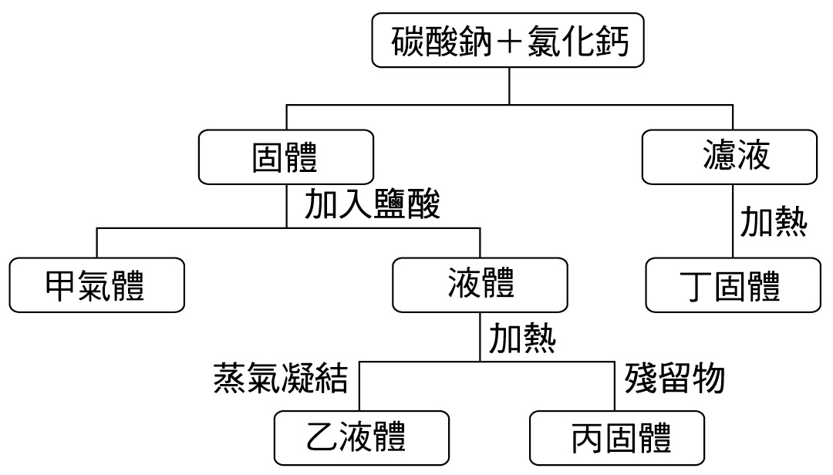
(Ａ)甲-二氧化碳 (Ｂ)乙-水 (Ｃ)丙-碳酸鈣 (Ｄ)丁-氯化鈉。
( Ｄ )26. 已知氧氣的化學式是 O₂，分子量為32，則下列敘述何者正確？ (Ａ) ) 1個氧氣分子的質量等於32克 (Ｂ) 32個氧氣分子的質量等於1克 (Ｃ) 1莫耳氧氣分子的質量等於32克 (Ｄ) 32公克的氧氣分子含有2莫耳氧氣分子。

( Ｄ )27. 汽車常裝有安全氣囊，當強烈碰撞時，瞬間引起下列反應：xNaN₃→yNa＋zN₂（尚未平衡），所產生的氣體快速充滿氣囊，可以達到保護車內人員安全的目的。若安全氣囊中置入65克NaN₃，經完全反應之後，可產生多少莫耳氮氣？ (Ａ) 1 (Ｂ) 1.5 (Ｃ) 2 (Ｄ) 2.5。
( Ａ )28. 氫氧化鈣的化學式是 Ca(OH)₂，現有氫氧化鈣 222 公克，試問為多少莫耳？
(Ａ) 0.5 (Ｂ) 1 (Ｃ) 2 (Ｄ) 3。
( Ｂ )29. 汽水又稱碳酸飲料，在家也可以簡易自製汽水喔！自製柳橙汽水的主要原料有純水、小蘇打、砂糖和柳橙汁。讓我們由附圖來了解製作步驟：
根據附圖，請判斷下列敘述中，何者產生新物質，屬於化學變化？
(Ａ)步驟1加入砂糖後，水溶液的甜度增加 (Ｂ)步驟1加入柳橙汁後，水溶液的顏色改變 (Ｃ)步驟2加入小蘇打(NaHCO₃)後，產生大量氣泡 (Ｄ)步驟4靜置後，氣泡不再生成。
( Ｃ )30. 關於C₃H₈＋5O₂3CO₂＋4H₂O此反應式的推論，下列何者錯誤？
(Ａ) 1公克C₃H₈和5公克O₂反應，可產生3公克CO₂和4公克H₂O
(Ｂ) 1莫耳C₃H₈和5莫耳O₂反應，可產生3莫耳CO₂和4莫耳H₂O
(Ｃ) 1個C₃H₈分子和5個O₂分子反應，可產生3個CO₂分子和4個H₂O分子
(Ｄ) 此反應遵守質量守恆定律。

三、題組：﹙每題2分，共30分﹚
某間鋁製品工廠於下午發生火警，當時有熱心民眾立即取水撲救，然而場內存放的廢棄鋁粉屬於「禁水性物質」，一遇到水反而使火勢更加猛烈，造成更多傷亡。上述事件中，鋁粉遇水的反應式如下：a Al + b H₂O → c Al（OH）₃ +d H₂，若a、b、c、d為反應係數，試回答第31~33題：：
( Ｄ )31. 為什麼鋁粉遇水後反而使火勢更加猛烈？？ (Ａ)鋁粉遇水產生氫氣和大量的熱，而氫氣遇熱容易起火燃燒 (Ｂ)鋁粉遇水產生氫氧化鋁和大量的熱，而氫氧化鋁遇熱容易起火燃燒 (Ｃ)鋁粉遇水會吸收大量的熱並產生氫氣，吸收的熱能使氫氣燃燒 (Ｄ)鋁粉遇水會吸收大量的熱並產生氫氧化鋁，吸收的熱能使氫氧化鋁燃燒。
( Ｂ )32. 將鋁粉遇水的化學反應式平衡後，比較各係數的大小，則下列何者正確？
(Ａ) a > b (Ｂ) a = c (Ｃ) c > d (Ｄ) b = d。
( Ｂ )33. 承上題，為什麼需要使用係數平衡化學反應式？ (Ａ)使反應前後的原子數目相等，以符合能量守恆定律 (Ｂ)使反應前後的分子數目相等，以符合能量守恆定律 (Ｃ)使反應前後的分子數目相等，以符合質量守恆定律 (Ｄ)使反應前後的原子數目相等，以符合質量守恆定律。
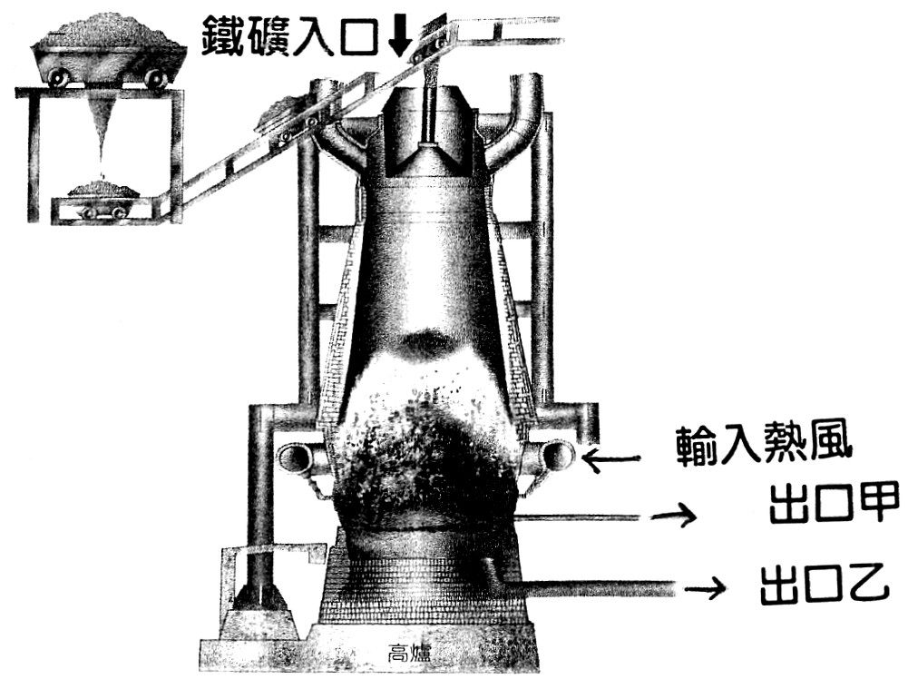
自然界中氧化鐵是複雜的混合物，工業煉鐵是應用氧化還原的原理，在高爐（鼓風爐）中以煤焦還原含氧的鐵礦；在煉鐵的高爐中反應式有：
（甲）${\text{Fe}}_{2}O_{3}＋C→\text{Fe}＋{\text{CO}}_{2}$
（乙）$C+O_{2}→\text{CO}$
（丙）${\text{Fe}}_{2}O_{3}＋\text{CO}→\text{Fe}＋{\text{CO}}_{2}$
(三式係數皆未平衡)
請回答第34～37題：
( Ｃ )34. (丙)為高爐中煉鐵的反應式之一，題目中的係數尚未平衡。經平衡後，係數為最簡單整數時，所有係數總和為何？ (Ａ) 7 (Ｂ) 9 (Ｃ) 12 (Ｄ) 15。
( Ｃ )35. (甲)為焦煤與鐵礦的反應式，則下列何者正確？ (Ａ) C被還原，CO₂被氧化
(Ｂ) C被氧化，CO₂被還原 (Ｃ) CO₂被還原，Fe被氧化 (Ｄ) Fe₂O₃被還原，C被氧化。
( Ｂ )36. 在冶煉鐵礦時，高爐內加入灰石的作用為何？ (Ａ)形成熔渣，幫助生鐵轉變成熟鐵 (Ｂ)作為還原劑，使三氧化二鐵還原成鐵 (Ｃ)作為催化劑，加速三氧化二鐵的分解 (Ｄ)除去鐵礦中的細砂，並防止熔鐵再氧化。
( Ａ )37. 下列有關鐵的冶煉敘述中，何者錯誤？ (Ａ)以黃鐵礦煉出的鐵純度較優良 (Ｂ)以還原法冶煉，碳被氧化 (Ｃ)冶煉的過程中，一氧化碳被氧化
(Ｄ)冶煉過程產生的熔渣可作為水泥的原料。
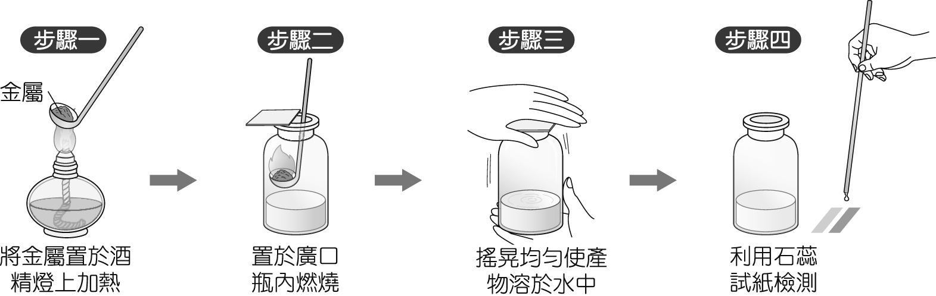
梅人耀將鈉粒、鎂帶和銅片三種金屬，依照右圖步驟進行燃燒實驗，探討金屬對氧的活性大小。實驗後發現，鈉粒受熱熔化後迅速燃燒，鎂帶加熱後可以燃燒，而銅不燃燒，僅於表面生成黑色物質。反應所產生的氧化鈉和氧化鎂可溶於水，且水溶液可使石蕊試紙由紅色變成藍色，銅的氧化物不溶於水，無法使石蕊試紙變色，試回答38～39題：
( Ａ )38. 根據實驗結果，這三種金屬的活性大小應為下列何者？
(Ａ)鎂＞銅＞鈉 (Ｂ)鈉＞鎂＞銅 (Ｃ)銅＞鈉＞鎂 (Ｄ)鎂＞鈉＞銅。
( Ｃ )39. 實驗後若欲清除燃燒匙上的生成物，應使用下列何種方法？ (Ａ)用稀鹽酸清洗後再用刮勺刮除 (Ｂ)浸在食鹽水中一段時間後再用刮勺刮除 (Ｃ)持續加熱，即會全部變成氣體不會有殘留物 (Ｄ)直接以熱水煮沸即可。
市面上有些鐵製品，被稱為白鐵或亞鉛製品，雖然名字中有「鉛」字，但並不含鉛。亞鉛其實是鋅，為日本漢字名稱。這些製品依舊是鐵，但再鍍上一層鋅的外皮。「鍍鋅」是一項常見的金屬表面處理，可將鋼鐵與空氣、水氣隔開，避免生鏽損壞。即使外層的鋅部分破損，導致裡面的鐵外露於空氣中，剩餘的鋅仍可為鐵提供保護。這是因為鋅的活性比鐵大，比鐵容易氧化，鋅可以「搶走」氧，使鐵不容易氧化生鏽。另一方面，鋅氧化後形成的氧化鋅會包覆原本的鋅材，讓內層不再氧化，同樣提供保護作用。請依以上敘述回答40~42題：
( Ｃ )40. 文章中提到的亞鉛，指的是什麼物質？ (Ａ)鉛 (Ｂ)鋅 (Ｃ)鐵 (Ｄ)銅。
( Ａ )41. 關於鐵製品鍍鋅以防生鏽，下列敘述何者較合理？
(Ａ)鋅對氧的活性比鐵小，不易被氧化，所以能防鏽 (Ｂ)鋅對氧的活性比鐵小，氧化物易被還原，故不易生鏽 (Ｃ)鋅能與鐵結合成合金，降低鐵的活性，故不易生鏽 (Ｄ)鋅的氧化物結構緊密，能隔離鐵與氧，所以能防鏽。
( Ｄ )42. 除了本文中提到的鋅之外，下列哪個金屬雖然活性大，但表面氧化層緻密同樣能有效的防止內部金屬繼續氧化，因而常作為門窗等建築材料？
(Ａ)鈉 (Ｂ)銅 (Ｃ)鋁 (Ｄ)金。
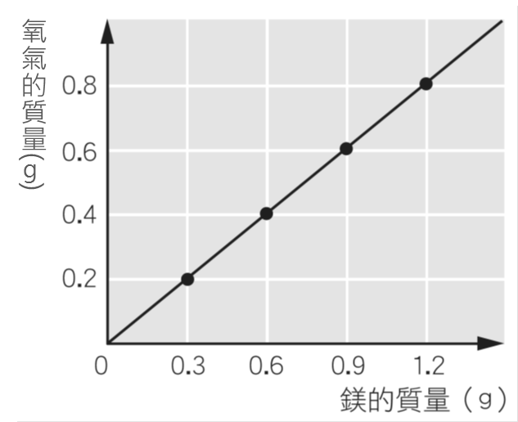
莊妖嬌取不等量的鎂在空氣中燃燒，分別測得鎂和氧氣反應的質量關係如附圖所示。請根據附圖回答第43~45題：：

( Ｂ )43. 若莊妖嬌取0.6公克的鎂完全燃燒，需要多少公克的氧氣參與反應？
(Ａ) 0.9 (Ｂ) 0.6 (Ｃ) 0.4 (Ｄ) 0.2。
( Ａ )44. 鎂和氧化合的質量比為多少？
(Ａ) 2：1 (Ｂ) 1：2 (Ｃ) 2：3 (Ｄ)3：2。
( Ｄ )45. 莊妖嬌需要鎂和氧氣各多少公克，才可以燃燒生成2公克的氧化鎂？ (Ａ)鎂0.6公克、氧氣0.4公克 (Ｂ)鎂0.8公克、氧氣1.2公克 (Ｃ)鎂1.2公克、氧氣0.8公克 (Ｄ)鎂1.4公克、氧氣0.6公克。

四、重點克漏字(請將選項代碼畫在答卡上)（每格1分，共10分）
(Ａ) 物理反應 (Ｂ) 化學反應 (Ｃ) 氧化反應 (Ｄ) 還原反應 (ＡＢ) 氧化還原反應 (ＡＣ)原子量 (ＡＤ)分子量 (ＢＣ)莫耳數 (ＢＤ) 活性 (ＣＤ) 數學反應式 (ＡＢＣ) 化學反應式 (ＡＢＤ) 鍛鍊 (ＡＣＤ) 冶煉 (ＢＣＤ) 重量守恆定律 (ＡＢＣＤ) 質量守恆定律
( Ｄ )46. 物質因發生化學變化產生新物質，或化學性質改變的過程。
( Ｄ )47. 在一般的化學反應中，反應前反應物的總質量會等於反應後生成物的總質量。
( Ｄ )48. 以相對的質量比值，來表示原子質量的大小，國際上以碳原子(¹²C)為比較的標準。
( Ｄ )49. 又稱「相對分子質量」，指組成分子的所有原子的原子量的總和。
( Ｄ )50. 將反應過程的反應物、生成物以化學式表示，並利用符號(箭頭、加號)寫成一個完整的式子，來描述反應過程。
( Ｄ )51. 物質與氧結合的反應。
( Ｄ )52. 金屬在空氣中燃燒的難易程度，即為對氧的活潑程度。
( Ｄ )53. 涉及氧的得失之化學反應，兩者必定同時發生。
( Ｄ )54. 氧化物失去氧的反應。
( Ｄ )55. 利用氧化還原反應，從金屬礦中提煉出金屬的過程。

